服务台绩效考核评估报告

（事件单抽查YYYYMM）

整体流程评估
YYYY年MM月共对服务台处理过的XX个处理过的其中XX个事件单进行抽检。
服务台初步评估指标如下表：
评估指标 |  | 评估值 | 评估值 | 评估值 | 评估值 | 评估值 | 评估值 | 评估值
 |  | 5月 | 6月 | 7月 | 8月 | 9月 | 10月 | 11月
服务台事件单平均受理时间 |  | 16分钟 | 14.4分钟 | 12.4分钟 | 12.8分钟 | 10.9分钟 | 11.1分钟 | 13.4分钟
服务台事件单填写完整性 |  | 94.80% | 98.10% | 97.30% | 97.60% | 97.30% | 97.80% | 98.70%
 | 事件分类 | 98.60% | 100.00% | 100.00% | 98.57% | 100.00% | 98.80% | 100.00%
 | 归属系统、归属模块 | 94.30% | 98.60% | 95.70% | 100.00% | 98.60% | 98.80% | 100.00%
 | 功能菜单 | 80.00% | 90.80% | 88.40% | 91.40% | 84.30% | 89.20% | 91.36%
 | 事件单优先级 | 97.14% | 100.00% | 100.00% | 97.14% | 100.00% | 98.80% | 100.00%
 | 事件单影响 | 100.00% | 100.00% | 100.00% | 100.00% | 100.00% | 100.00% | 100.00%
服务台事件单填写准确性 |  | 85.60% | 92.60% | 89.90% | 90.70% | 93.60% | 94.00% | 95.60%
 | 事件分类 | 77.14% | 87.10% | 82.60% | 75.71% | 87.10% | 83.10% | 88.89%
 | 归属系统、归属模块 | 92.86% | 95.70% | 94.20% | 95.71% | 92.90% | 97.60% | 98.77%
 | 功能菜单 | 81.67% | 87.70% | 88.40% | 88.60% | 85.70% | 89.20% | 88.89%
 | 事件单优先级 | 95.71% | 97.10% | 92.80% | 97.14% | 98.60% | 98.80% | 98.77%
 | 事件单影响 | 82.90% | 92.90% | 88.40% | 97.14% | 97.10% | 97.60% | 97.53%
服务台派单准确率 |  | 98.60% | 95.70% | 92.80% | 100.00% | 100.00% | 100.00% | 100.00%
服务台及时响应率 |  | 84.30% | 92.90% | 95.70% | 97.10% | 92.90% | 90.40% | 93.80%
注释：由于可以统计到的事件单数量有限，可采集到的数据不多,数值作为参考。
服务台事件单平均受理时间：在抽查的事件单中，平均受理时间为13.42分钟，抽查的事件单中，绝大部分事件单能在30分钟内分派处理。
服务台事件单属性填写完整性和准确性：完整性分数基本与上个月持平，主要问题1.为缺少对事件功能菜单的填写，2.事件分类中错误数据和异常情况区分有误。
服务台派单准确率％：在抽查的事件单中没发现服务台事件单分派错误。
服务台及时响应率％：本月服务台及时响应率较上月增加3.4%。
重大事件处理：上月服务台报告重大事件5个，服务台全部完成重大事件报告的编写。
发现的问题：
1、系统、模块分类错误，例如XX0720131125006，应为应用系统管理。
2、功能菜单填写错误,例如XX0120131113024，应为核定管理。
3、事件单影响判断有误；例如XX0020131105001此单为个人统计数据服务请求；
4、事件单类型归类错误：
1）异常数据类事件单被归类为异常情况，例如XX0120131107012
2）变更类事件单被归类为服务请求类，例如XX0020131119007。
5、重大事件描述不准确，由服务台报告的重大事件，如系统登陆不了，请将事件发生的时间，影响的用户、发现的错误信息、异常代码等信息准确记录到事件单中，利于项目组获得服务台报告的第一手资料，分析问题。抽检的事件单中，发现重大事件级别判定不准确，描述也不够准确。
6、个别事件单，服务台没有将服务台的验证过程和结果写在处理意见栏。
7、5个事件单没有在30分钟内响应处理。需要提高事件单响应时间。

数据过程分析
1 服务台平均受理时长（分钟）
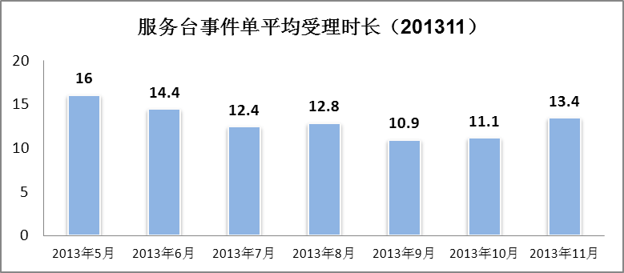
备注：在抽查的事件单中，平均受理时间为13.4分钟，从5月份开始,该指标呈下降趋势。
2 服务台处理事件单完整性
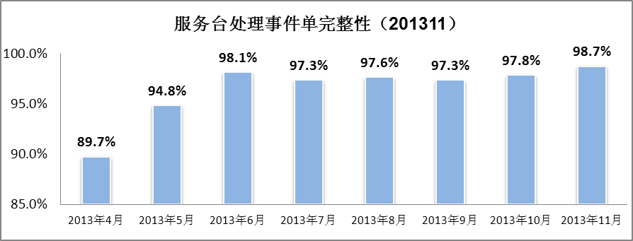
备注：11月服务台处理事件单完整性与10月基本持平，主要原因加强对事件单分类归属，特别是功能菜单的选择。服务台人员在一些事件单功能菜单选项下有遗漏。
3.服务台处理事件单准确性
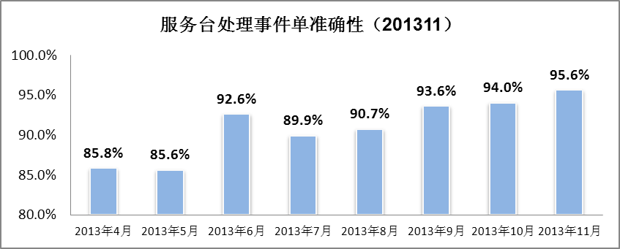
备注：11月服务台处理事件单准确性较上月上升了1.6％。
4．服务台派单准确率
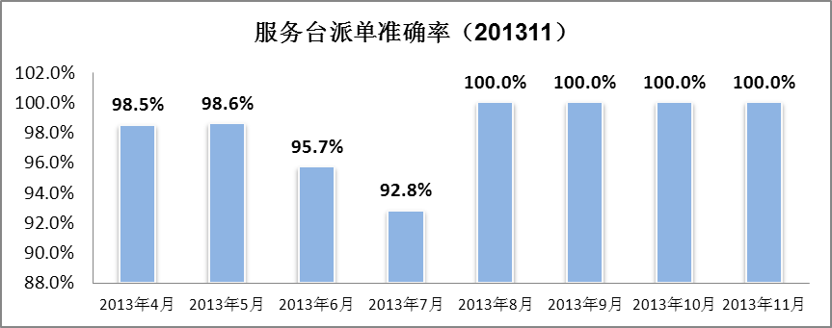
备注：11月服务台未检查出派单错误的事件单。
5．服务台及时响应率
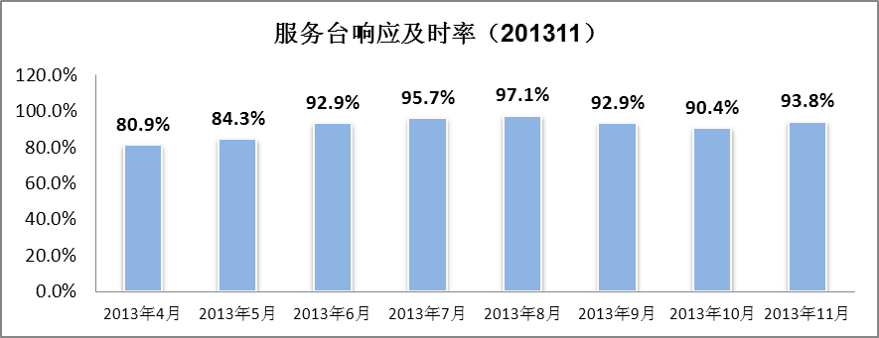
备注：11月服务台响应及时率比10月份增加了3.4个百分点；本月被抽查的事件单中有5个事件单没有在30分钟内响应处理。

改进建议
1、归属模块和功能菜单的填写：当选择填写归属系统，OA会自动带出对应的归属模块和功能菜单选项。
改进意见：需检查这三个选项填写完整，如一些有归属模块，而没有功能菜单的，则只需要填写归属模块。
如抽检事件单发现对事件归属类型或模块有不确定的，及时提出并规范。
2、事件类型判断：现有事件类型7类，比较难区别的是异常情况和异常数据，错误提示和操作错误；
事件类型定义：
- 服务请求：来自用户的，对信息、建议、标准变更的请求。例如数据查询、咨询、创建用户、系统权限、数据维护和修改。该类事件单主要是业务变更导致。
- 操作错误：用户因不熟悉系统或者业务规则，对应用系统操作不当，而导致数据修改的事件单。
- 异常数据：因系统数据本来存在的缺陷导致的事件，本类型事件只指系统本身就已经存在的数据异常，即非用户操作不当导致，也非业务规则改变导致。
- 异常情况：暂不能明确事件具体原因的事件。
- 错误提示：系统有提示“错误代码”的事件。
- 程序BUG：由代码方面的BUG引起的系统功能或者性能问题。
- 需求申请：事件单要求需求开发或者变更。
改进意见：将标准定义在服务台例会上和大家做交流，让大家明确标准定义并按定义归属事件分类，如果大家在操作过程遇上难以判断的事件分类，需每周记录后统一提出，由台长定义。
3、优先级判断：现有优先级级别5级，由影响度和紧急度结合构成，请根据事件单的描写综合判断影响度和优先级。
4、事件单转派
改进意见：再次强调事件单转派事件规则，如同事要离开工作岗位超过30分钟的，如培训、会议或其他事情的，需要告知自己的A或B角的同事帮忙处理事件单，A/B角需有一人在线处理事件单。
5、事件单处理意见
改进意见：在经服务台处理的事情单都需要注明处理意见；有些地市上报反映一些问题的，服务台需要做验证，将验证结果填写处理意见一栏。
审核完成一线能处理的直接写上处理情况，审核出有问题的把问题描述出来，同类事件单暂不需转二线的请填写同类事件单的编号和目前处理情况并链接对应事件单，审核完成需转二线处理的请填写“已核，请XX项目组分析处理，谢谢！”。
6、一线解决率
改进意见：XX应用运维二线的开发了7个模块的运维平台工具，提高服务台的一线解决率，目前服务台每周利用运维平台工具解决的事件单约10个。

服务台的事件单抽查的标准将会继续完善，同时也会监督改进的情况这些指标，该指标已经初步列入服务台的绩效考核指标之一。

